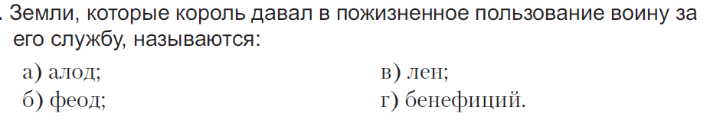  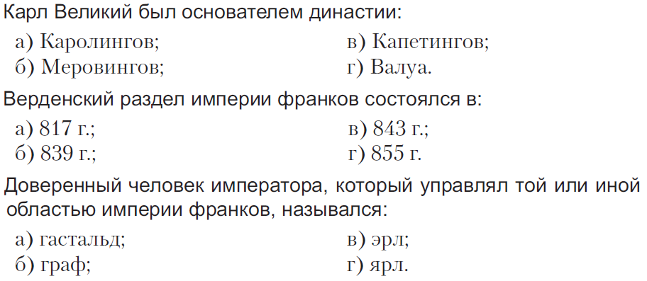  Десятина – это:  ___________________________________________________________________  ___________________________________________________________________ | Десятина – это:  _________________________________________________________________  _________________________________________________________________
Десятина – это:  ___________________________________________________________________  ___________________________________________________________________ | Десятина – это:  ___________________________________________________________________  ___________________________________________________________________

